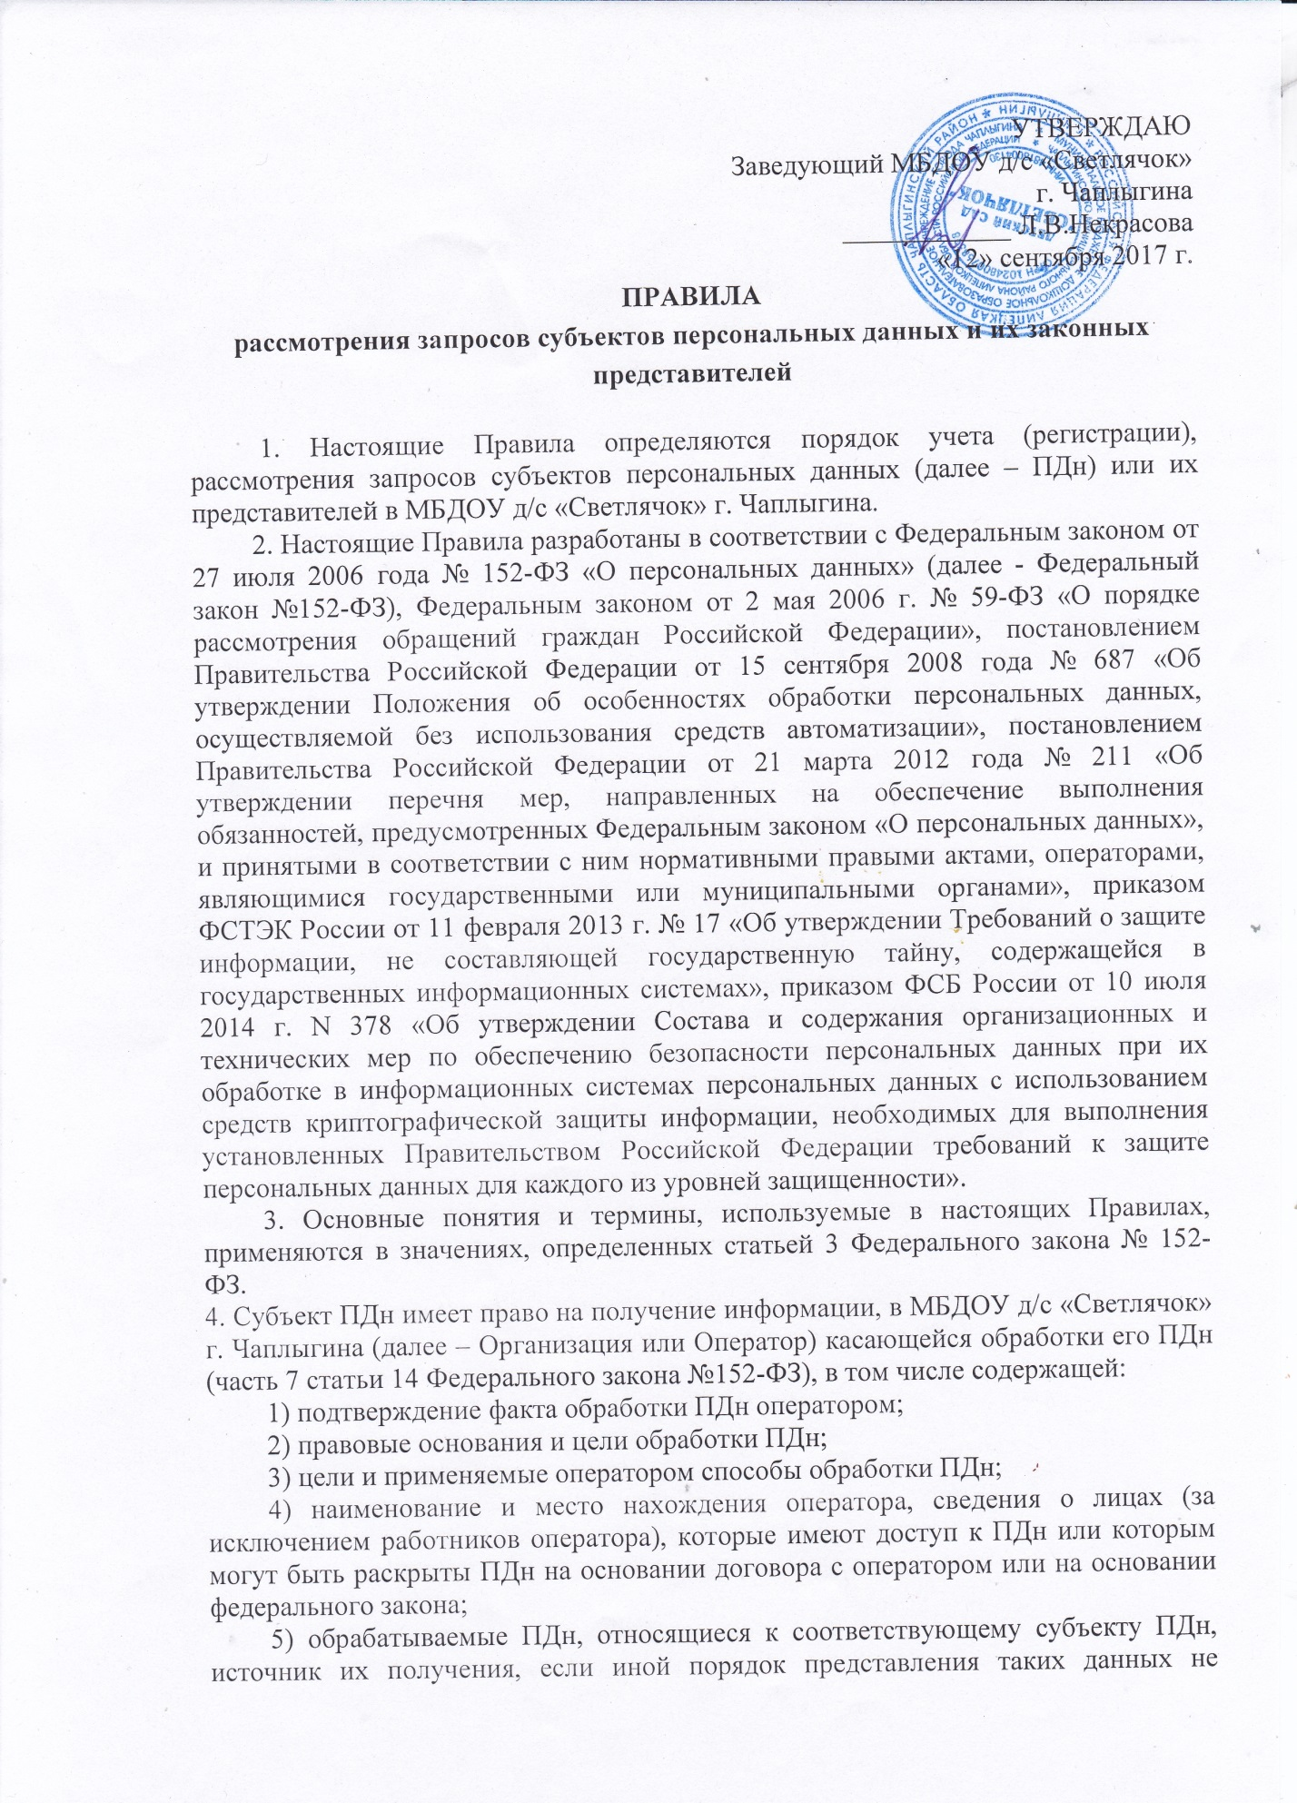

предусмотрен федеральным законом;
6) сроки обработки ПДн, в том числе сроки их хранения;
7) порядок осуществления субъектом ПДн прав, предусмотренных Федеральным законом № 152-ФЗ;
8) информацию об осуществленной или о предполагаемой трансграничной передаче ПДн;
9) наименование или фамилию, имя, отчество и адрес лица, осуществляющего обработку ПДн по поручению оператора, если обработка поручена или будет поручена такому лицу;
10) иные сведения, предусмотренные Федеральным законом № 152-ФЗ или другими федеральными законами.
5. Сведения, указанные в п. 4, должны предоставляться субъекту ПДн или его представителю оператором при обращении либо при получении запроса субъекта ПДн или его представителя. Запрос должен содержать номер основного документа, удостоверяющего личность субъекта ПДн или его представителя, сведения о дате выдачи указанного документа и выдавшем его органе, сведения, подтверждающие участие субъекта ПДн в отношениях с оператором (номер договора, дата заключения договора, условное словесное обозначение и (или) иные сведения), либо сведения, иным образом подтверждающие факт обработки ПДн оператором, подпись субъекта ПДн или его представителя. Запрос может быть направлен в форме электронного документа и подписан электронной подписью в соответствии с законодательством Российской Федерации. Запросы регистрируются в соответствующих журналах:
- ЖУРНАЛ учета обращений субъектов персональных данных (приложение № 1 к настоящей инструкции);
- ЖУРНАЛ учета запросов уполномоченного органа по защите прав субъектов ПДн (приложение № 2 к настоящей инструкции).
6. Сведения, указанные в п. 4, должны быть предоставлены субъекту ПДн оператором в доступной форме, и в них не должны содержаться ПДн, относящиеся к другим субъектам ПДн, за исключением случаев, если имеются законные основания для раскрытия таких ПДн.
7. Субъект ПДн вправе требовать от оператора уточнения его ПДн их блокирования или уничтожения в случае, если ПДн являются неполными, устаревшими, неточными, незаконно полученными или не являются необходимыми для заявленной цели обработки, а также принимать предусмотренные законом меры по защите своих прав.
8. Право субъекта ПДн на доступ к его ПДн может быть ограничено в соответствии с частью 8 статьи 14 Федерального закона №152-ФЗ.
9. Запросы, поступающие в Организацию, должны обрабатываться в соответствии с требованиями Федерального закона от 02 мая 2006 г. № 59-ФЗ «О порядке рассмотрения обращений граждан Российской Федерации» и локальными актами Организации в части обработки ПДн и организации делопроизводства.
10. Все поступившие запросы регистрируются в день их поступления. На запросе указывается входящий номер и дата регистрации.
11. Рассмотрение запросов и подготовка ответов осуществляется по поручению руководителя Организации или его заместителя.
12. Организация приема и обработки обращений и запросов субъектов ПДн или их представителей и (или) осуществление контроля за приемом и обработкой таких обращений и запросов возлагается на лицо, ответственное за организацию обработки ПДн в Организации (п. 3, часть 4, статья 22.1 Федерального закона №152-ФЗ).
13. Рассмотрение запросов и подготовку ответов могут осуществлять сотрудники Организации, обрабатывающие ПДн, в соответствии с их должностным регламентом (инструкцией).
14. Ответы на запросы печатаются на фирменном бланке Организации, согласовываются с ответственным за организацию обработки конфиденциальной информации, в том числе ПДн, подписываются руководителем или его заместителем и регистрируются.

Заведующий МБДОУ д/с «Светлячок» г. Чаплыгина Л.В.Некрасова

Лицо, ответственное за организацию
обработки персональных данных

